**«Конкурсная работа»**

**Тема**: «Модель школы полного дня «Алгоритм успеха»

**Автор**: Кравченко Н.Ю. Айриян В.М.

**Учебное заведение**: МБОУ Одинцовская гимназия№14

**Дата**: 13.01.2025

**Оглавление**

Введение

Основная часть

2.1. Концепция школы полного дня

2.2. Учебная деятельность

2.3. Внеурочная деятельность

Заключение

Список литературы

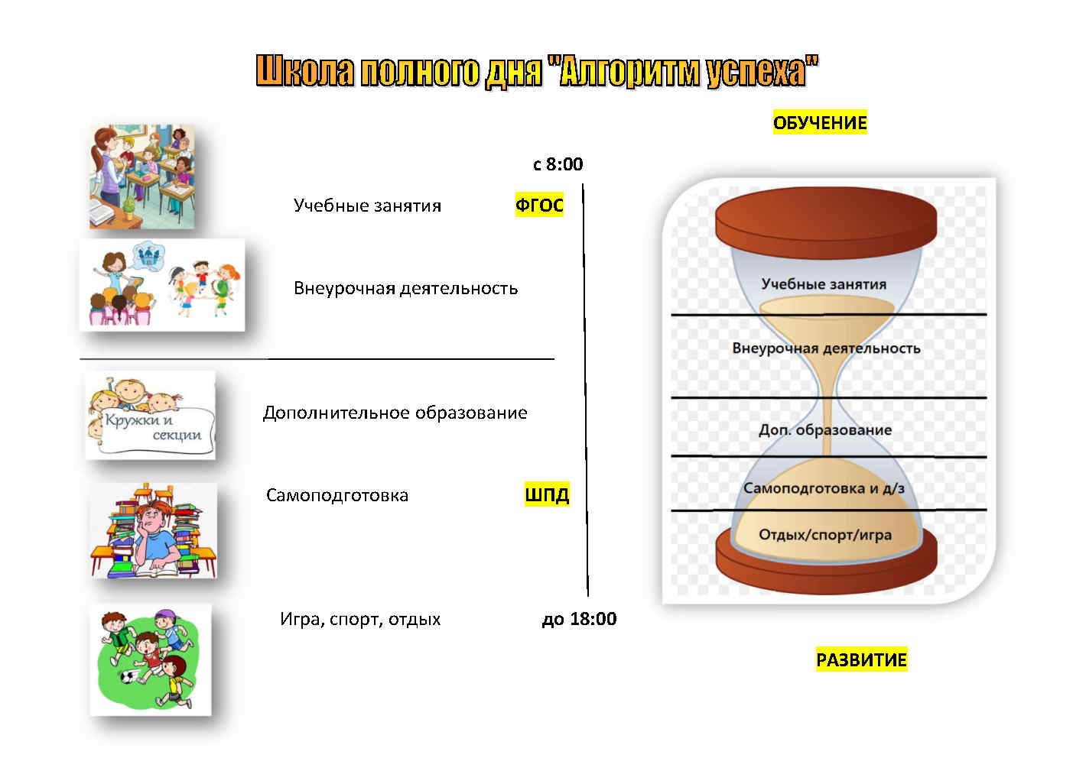

Введение

Современная образовательная система требует новых подходов к обучению и воспитанию детей. Школа полного дня становится все более популярной моделью, которая позволяет не только усваивать учебный материал, но и развивать личные качества учащихся. В данной работе модель школы полного дня будет представлена в виде песочных часов, где верхняя часть символизирует учебную деятельность, а нижняя — внеурочную.

Основная часть

2.1. Концепция школы полного дня

Модель школы полного дня направлена на обеспечение комплексного подхода к образованию. Она учитывает не только академическую подготовку, но и развитие социальных, творческих и спортивных навыков. Использование образа песочных часов помогает визуально разделить эти два важных аспекта.

2.2. Учебная деятельность

В верхней части песочных часов размещается учебная деятельность. Это время, когда учащиеся занимаются основными предметами: математикой, русским языком, окружающим миром и другими. Такой формат обучения позволяет глубже погрузиться в учебный процесс, так как дети проводят больше времени в школе. Учебный день включает:

- Уроки (основные и дополнительные)

- Индивидуальные и групповые занятия

- Периоды для выполнения домашнего задания под руководством учителей.

2.3. Внеурочная деятельность

Нижняя часть песочных часов символизирует внеурочную деятельность, которая играет не менее важную роль в образовании. В это время учащиеся могут заниматься различными активностями, которые способствуют неформальному обучению и развитию личных качеств. Это включает:

- Клубы по интересам (наука, искусство, спорт)

- Экологические и волонтерские проекты

- Спортивные секции

- Творческие мастерские и конкурсы

Такой баланс между учебной и внеурочной деятельностью способствует всестороннему развитию детей, формируя у них навыки коммуникации, креативности и командной работы.

Заключение

Модель школы полного дня, воплощенная в образе песочных часов, подчеркивает гармонию между учебной и внеурочной деятельностью. Эта подход делает образовательный процесс более доступным и интересным для детей, создавая условия для их всестороннего развития. Важно, чтобы в каждой школе была реализована такая модель, способствующая формированию гармоничной личности и подготовке к жизни в обществе.

Список литературы

- Иванова, А. Б. (2021). Современные подходы к организации обучения в школе полного дня. – Москва: Издательство «Образование».

- Петров, В. Н. (2020). Внеурочная деятельность как средство развития личностей школьников. – Санкт-Петербург: Издательство «Наука».

- Сидорова, Е. М. (2019). Время учиться: образовательные модели XXI века. – Екатеринбург: Издательский дом «Университет».